

Uanmeldt tilsyn 2025

Rudersdal kommune

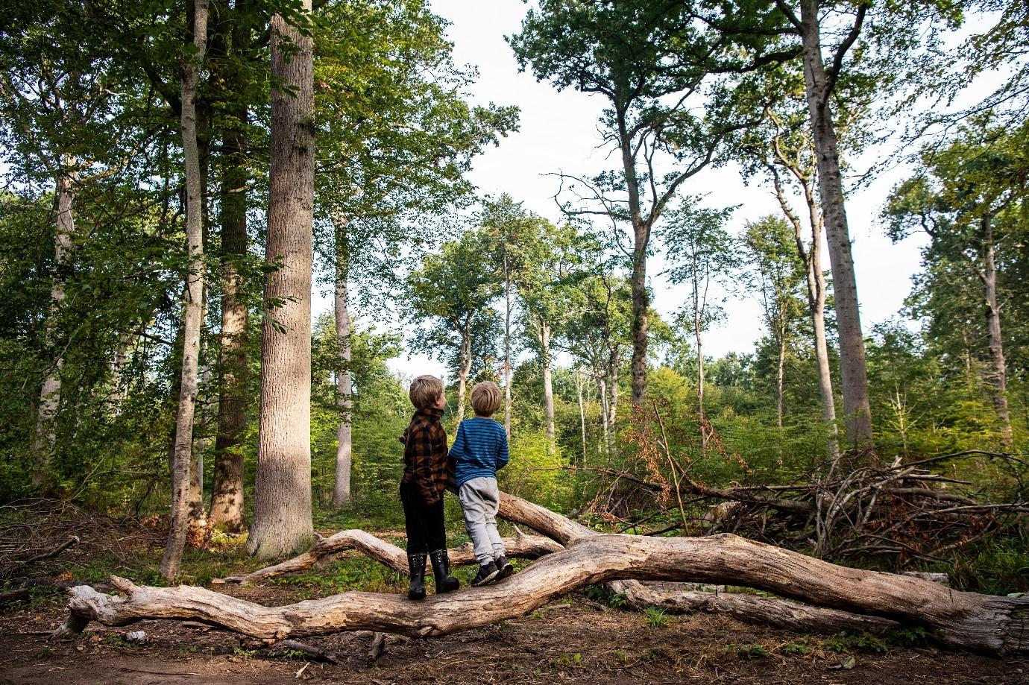

Børnehuset: Himmelbjerget

Dato: uge 40

Introduktion

Information om det pædagogiske tilsyn
Jf. Rudersdal kommunes tilsynsramme fører Dagtilbudsområdet tilsyn over to år, hvor det anmeldte tilsyn ligger i år 1 og det uanmeldte tilsyn i år 2.
Det uanmeldte tilsyn føres på baggrund af det anmeldte og følger op på de indsatser, det anmeldte tilsyn peger på, at børnehuset enten kan, bør, eller skal arbejde med for at udvikle den pædagogiske kvalitet.

Ved uanmeldte tilsyn kender børnehuset ikke på forhånd dato for tilsynsbesøget.
Uanmeldte tilsyn føres med afsæt i udviklingsplanen fra det anmeldte tilsyn det foregående år. Det uanmeldte tilsyn har særlig fokus på at sikre, at der arbejdes med den indsats, det anmeldte tilsyn gav anledning til, og vurderer om der dermed er progression i udviklingen af den pædagogiske kvalitet.

Uanmeldt tilsyn føres også på baggrund af konkrete henvendelser eller klager. Dagtilbudsområdet er forpligtet til at undersøge kritisable forhold, uanset om oplysningerne kommer fra andre forvaltninger, ansatte i området, forældre, pårørende eller andre personer.

Den samlede ramme for tilsyn på Dagtilbudsområdet kan findes her: https://rudersdal.dk/borger/daginstitution-og-skole/daginstitution/vaerd-vide-naar-dit-barn-gaar-i-daginstitution#accordion-Tilsyn-1188

Tilsynsrapportens indhold
Tilsynsrapporten indeholder en samlet kvalitetsvurdering af de pædagogiske læringsmiljøer i dagtilbuddet.

Den tilsynsførende konsulent har på baggrund af data fra tilsynet udarbejdet en samlet vurdering af tilsyn samt konklusion. Her tydeliggøres hvad børnehuset kan/bør/skal arbejde med. Der benyttes tre niveauer til vurdering af kvalitet og indsats:

Generel indsats; Tegn på kvalitet iagttages i høj grad. Generel indsats anvendes, når der er forhold, som med fordel kan udvikles, uden at der er grund til at anfægte den samlede pædagogiske kvalitet i børnehuset. Børnehuset kan arbejde med kontinuerlig udvikling af kvalitet.

Delvis fokuseret indsats; Tegn på kvalitet iagttages i nogen grad. Delvis fokuseret indsats anvendes, når der er enkelte forhold, som bør udvikles og fordrer en delvis fokuseret indsats.

Fokuseret indsats; Tegn på kvalitet iagttages i mindre grad. Fokuseret indsats anvendes, når der er flere forhold, som skal udvikles og fordrer en fokuseret indsats, der følges op med tilsyn.

Datagrundlaget for det uanmeldte tilsyn, herunder konkrete observationer fra tilsynsbesøget, deles med børnehusets ledelse, men offentliggøres ikke.

Uanmeldt tilsyn i Børnehuset Himmelbjerget

Rammevilkår

Der er indskrevet 40 vuggestuebørn og 55 børnehavebørn pr. 01.09.2025.

Baggrund for det uanmeldte tilsyn

Kontekst for tilsynet

Det uanmeldte tilsyn føres på baggrund af det anmeldte tilsyn i november 2024, som et opfølgende tilsyn.

Indsatser fra seneste tilsyn

Seneste tilsyn: d. 06.11+07.11.2024. I tidsrummet: 09-11.00.

Ved seneste tilsyn blev nedenstående indsatser foreslået af den tilsynsførende på baggrund af vurderingerne i datagrundlaget:

Vægtning i tilsynet: Delvist fokuseret indsats

Indsats/Tema og undertema: Pædagogisk kontekst og rammer. Det fysiske læringsmiljø.

Tegn:

- Børnene kan let orientere sig i rummene.
- Materialer er tilgængelige for børnene og er overskueligt organiseret i emner og kategorier.
- Der er ’rum i rummet’ i form af afgrænsede og tematiserede legeområder (fx køkken/ dukkekrog, læsekrog, konstruktionsområde m.v.).

Der bør være fokus på kontinuerlig udvikling af de fysiske rammer, så de fremstår opryddet, inspirerende og stimulerende for børnene.
Det er afgørende, at rummene er tydeligt strukturerede, så børnene ved, hvad de kan foretage sig i rummet, og hvilken adfærd der forventes af dem og af den vej kan understøtte børnegrupperne leg, pædagogiske projekter og optagethed.

Vægtning i tilsynet: Generel indsats.

Indsats/Tema og undertema: Pædagogisk kontekst og rammer. Organisering

Tegn:

- Medarbejderne fordeler børnene i mindre grupper.
- Organiseringen giver mulighed for, at medarbejderne kan forblive uforstyrret i leg og samspil med børnene.
- Organiseringen er synlig, fx i form af videregivelse af informationer, billeder, piktogrammer, mm.

En pædagogisk opmærksomhed kan være at ensrette og optimere det pædagogiske tilbud i formiddagens program. Et pædagogisk læringsmiljø af høj kvalitet er kendetegnet ved en klar rolle- og opgavefordeling, der tilgodeser, at medarbejdernes forskellige kompetencer bringes i spil til gavn for børnene.

Samlet vurdering af tilsynet

Det fysiske læringsmiljø.
Der bør i en delvis fokuseret indsats kontinuerligt arbejdes på at udvikle de fysiske rammer med tydelige legezoner, så de fremstår ryddelige, inspirerende og stimulerende for børnene.
Det er vigtigt, at rummene er klart strukturerede, så børnene nemt kan afkode, hvad de kan lave i rummet og hvilken adfærd, der forventes af dem. Endvidere bør legetøj og diverse remedier, som passer til læringsmiljøet være at finde i nærheden af legezonen.
På den måde sikrer personalet en tydelig rumstruktur, som understøtter børnenes leg, pædagogiske aktiviteter og fordybelse, og bidrager til en mere rolig og meningsfuld hverdag i børnegrupperne.
Det pædagogiske læringsmiljø varierer markant fra stue til stue, hvilket giver anledning til refleksion over, hvordan fælles mål og metoder kan styrkes for at sikre en mere ensartet udtryk for børnehusets læringsmiljøer.

Organisering.
Der skal igangsættes en fokuseret indsats for at etablere en fælles struktur og organisering på de dage, hvor der er stort fravær og begrænsede ressourcer i medarbejdergruppen.
En tydeligere struktur og fælles aftaler på tværs af huset om dagens aktiviteter kan medvirke til, at man undgår ekstra belastning på de 'sårbare' dage og giver mulighed for, at medarbejderne kan forblive uforstyrret i leg og samspil med børnene.
På tilsynsdagen blev der observeret flere eksempler på, at medarbejderne fremstår usikre i forhold til dagens organisering, og at manglende koordinering skaber uro – både i børnehøjde og blandt medarbejderne.
Der sker mange skift mellem medarbejderne for at få ressourcerne til at række, og på flere af stuerne træffes 'her og nu' beslutninger.
Dette medfører, at opdelingen af børnene varierer, og den pædagogiske kvalitet fremstår svingende og tilfældig fra stue til stue.
Der opleves flere tilfælde af planlægning og organisering mellem medarbejderne, hvor medarbejderne har behov for at drøfte planlægning, mens de er sammen med børnene.

Konklusion

Tilsynet viser, at der forsat bør arbejdes på, at justerer den pædagogiske hverdag, og at indsatserne fra det anmeldte tilsyn fortsat skal være et indsatsområde for børnehuset.

Himmelbjerget bør fortsætte deres proces mod at udvikle børnehusets pædagogiske læringsmiljø, og for at optimere og understøtte den pædagogisk kvalitet, skal der arbejdes med, at sikre en mere grundig og velovervejet organisering i hverdagen.

Tilsynet placerer sig med 1 delvist fokuseret og 1 fokuseret indsats.
Det samlede 2-årige tilsyn afsluttes derfor ikke, men følges op med endnu et tilsyn om ca. 12 uger.

